**Avances**

Añadidos {

df.info()-> nos indica el numero de datos que contienen todas las columnas, también nos brinda si tiene datos(int o float).

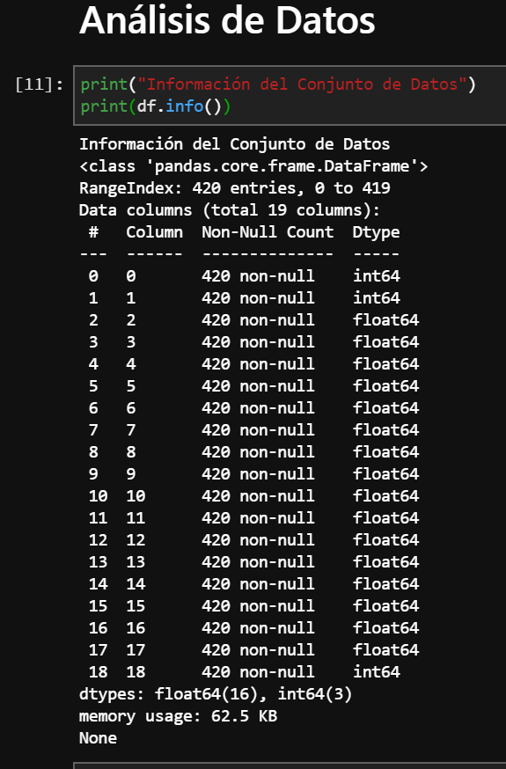

df.describe()-> nos brinda los datos estadísticos del conjunto de datos

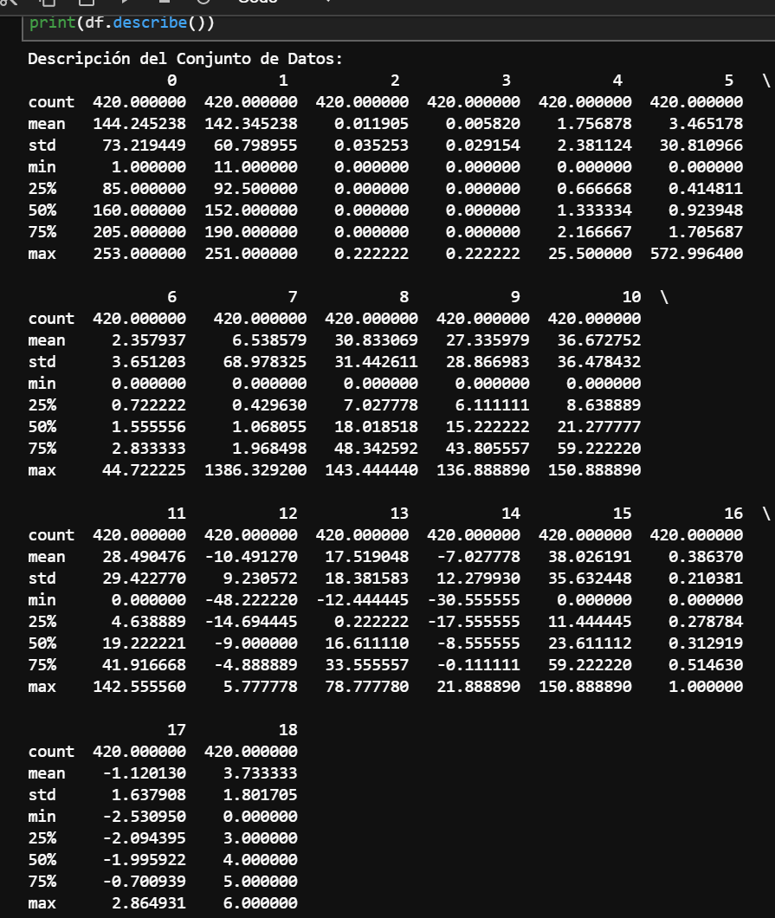

df.groupby(numAttri)->requiere que especifique que columna clasificaré, así que este ejemplo me basé en la última columna que es igual al número de atributos, también incluye la distribución de cada atributo por clase.

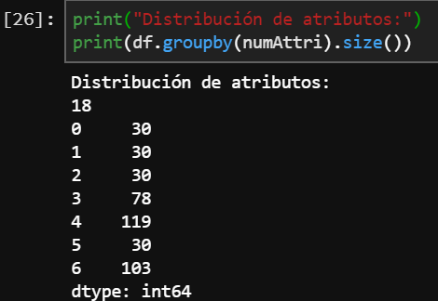

}

**Clasificadores**

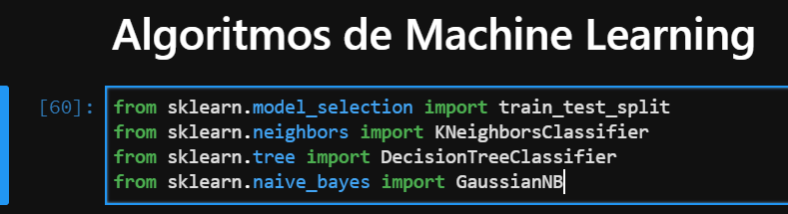

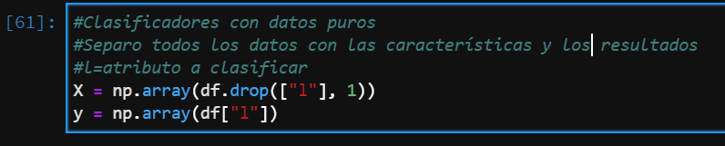

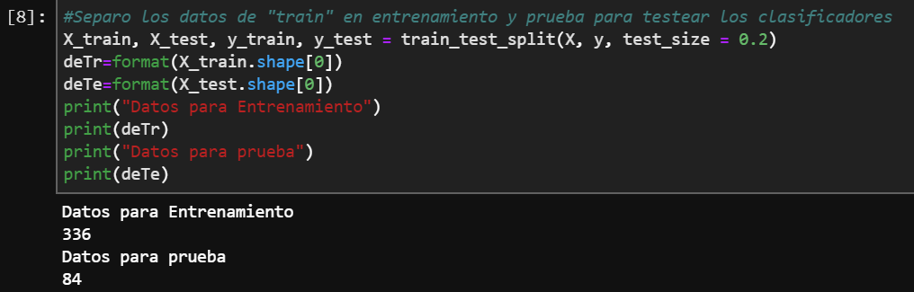

**K Vecinos más Cercanos**

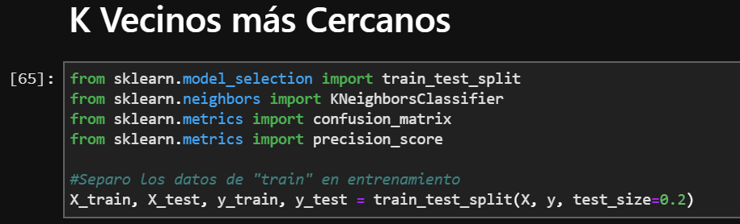

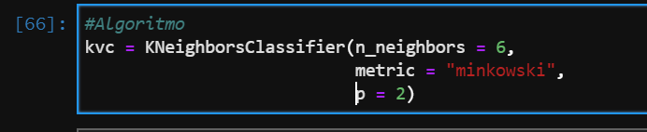

Se entrena el clasificador

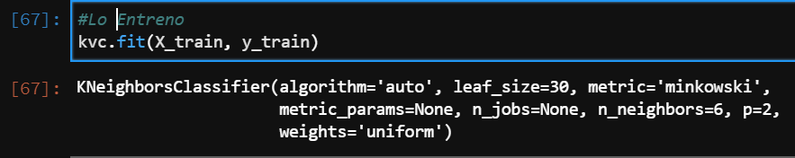

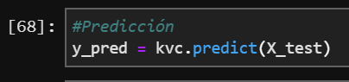

Verificamos la matriz

* Diagonal principal: datos predichos correctamente
* Diagonal secundaria: errores

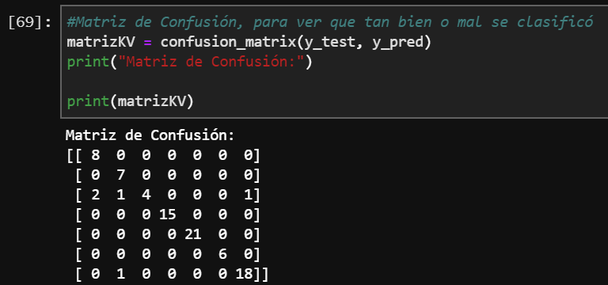

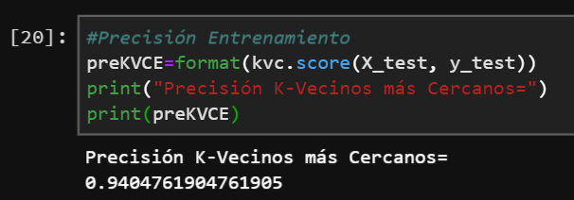

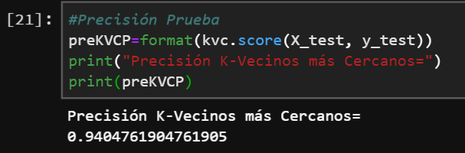

Validación Cruzada

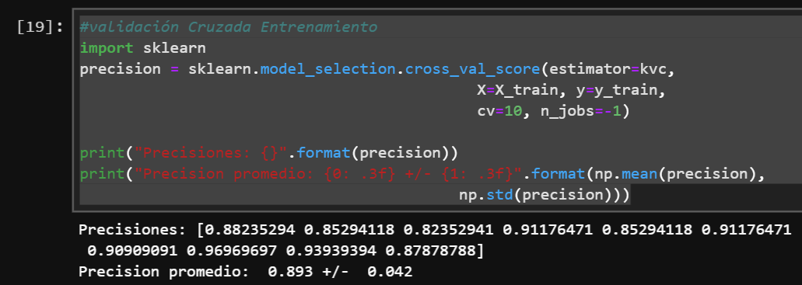

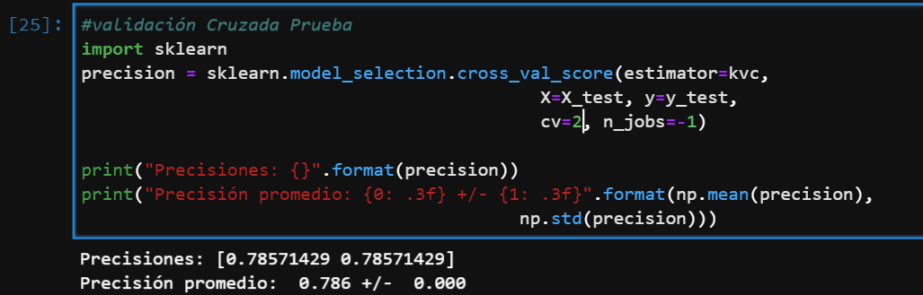

Gráfico de Ajuste

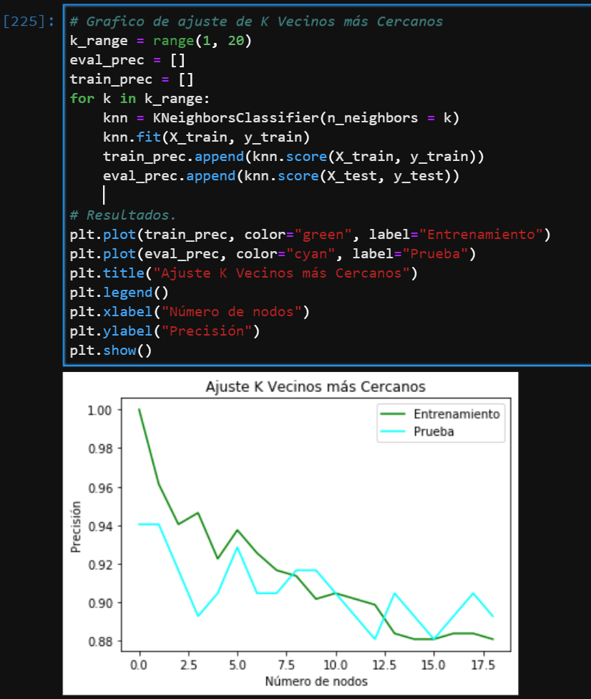

**Navie Bayes**

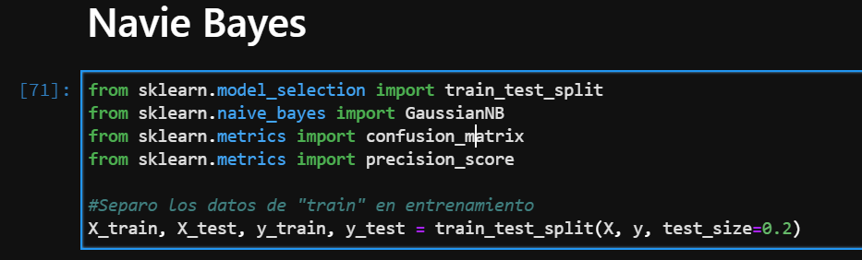



Se entrena el clasificador

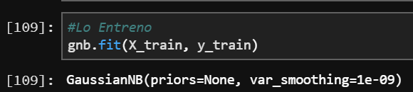

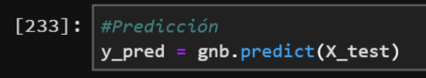

Verificamos la matriz

* Diagonal principal: datos predichos correctamente
* Diagonal secundaria: errores

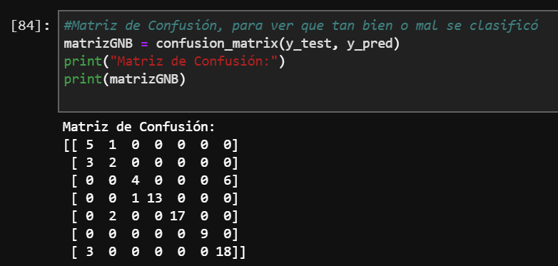

Se predice con el modelo entrenado anteriormente y los datos de prueba

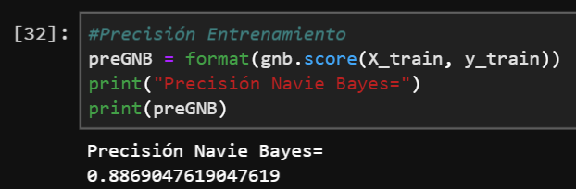

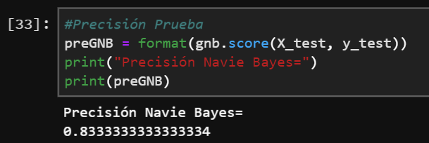

Validación Cruzada  
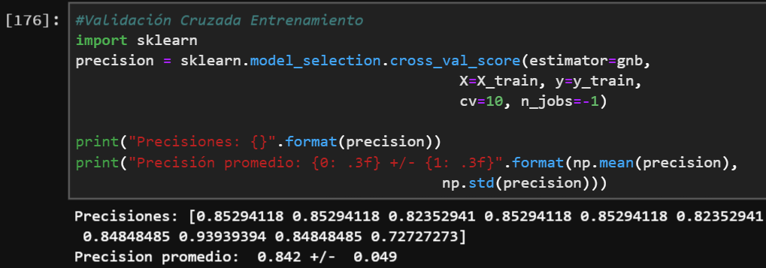

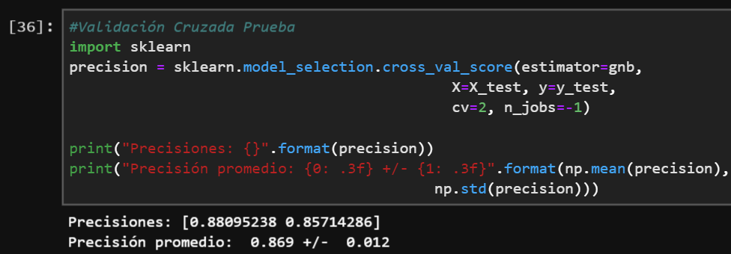

Gráfico de Ajuste (Pendiente)

**Árbol de Decisión**

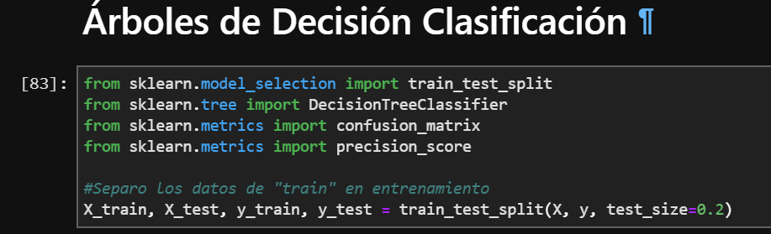

Parámetro a criterio(entropía)

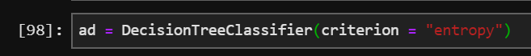

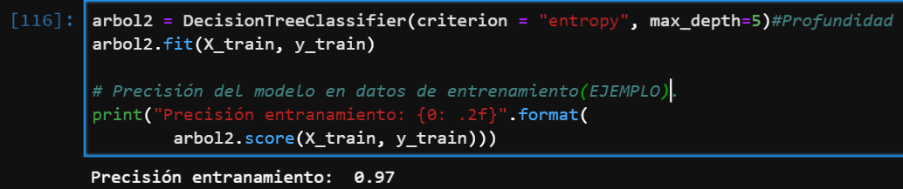

Se entrena el clasificador

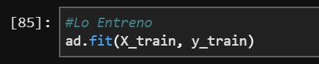

Parámetros

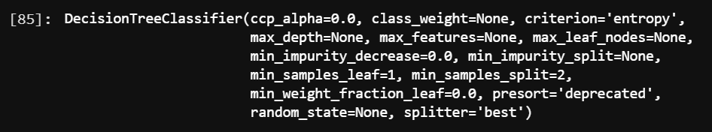

Se predice con el modelo entrenado anteriormente y los datos de prueba  
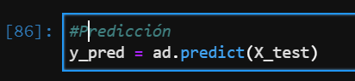

Verificamos la matriz

* Diagonal principal: datos predichos correctamente
* Diagonal secundaria: errores

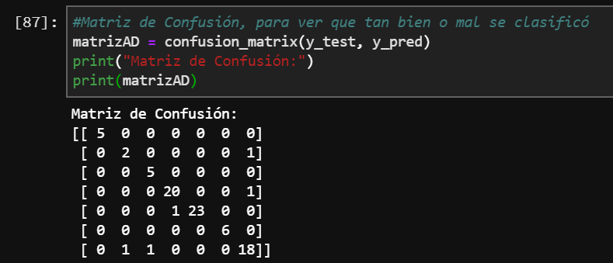

Precisión de este clasificador.

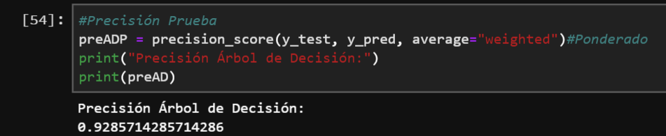

Validación Cruzada

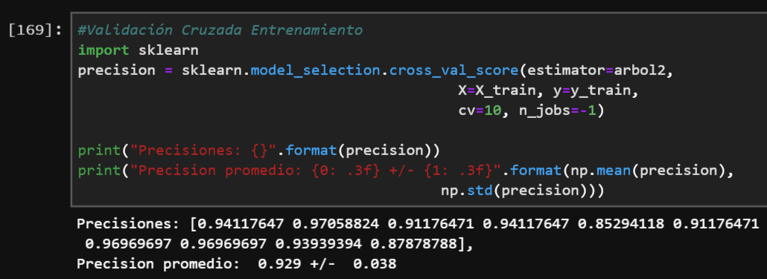

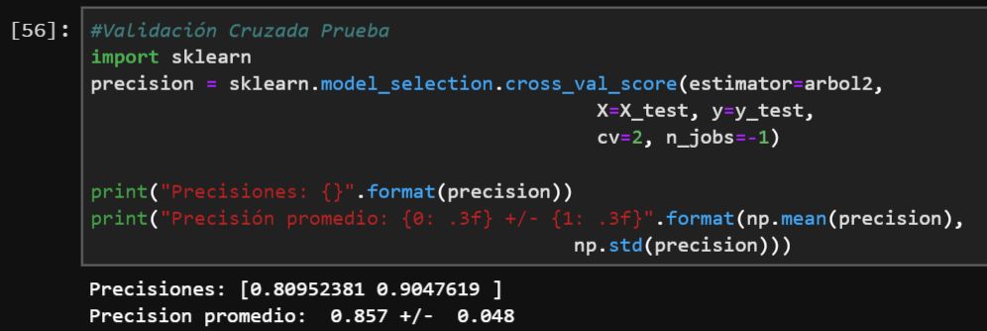

Gráfico de Ajuste

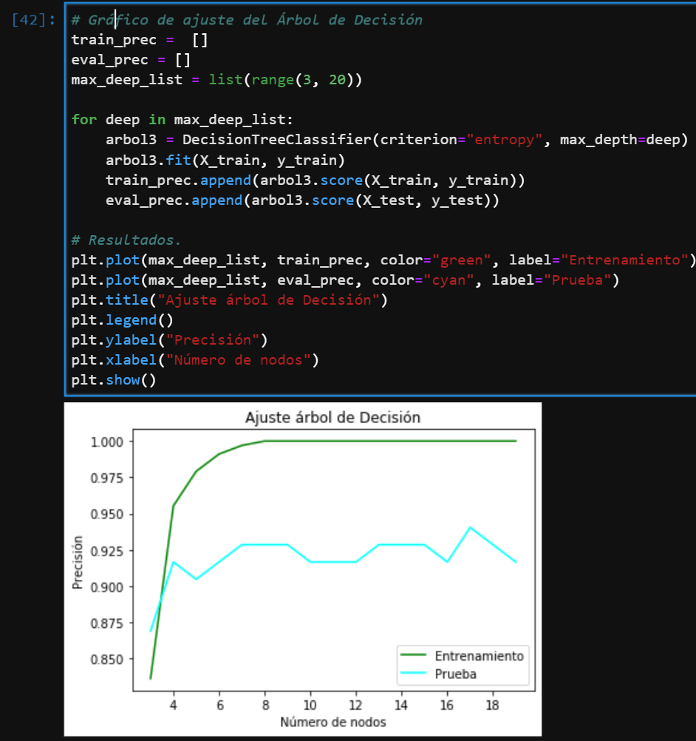

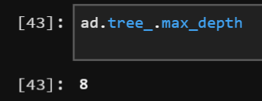

**Biografía**

https://towardsdatascience.com/train-test-split-and-cross-validation-in-python-80b61beca4b6

https://eprints.ucm.es/48800/1/Memoria%20TFM%20Machine%20Learning_Juan_Zamorano_para_difundir%20%282%29.pdf